支持向量机
- 阐述支持向量机进行分类的原理
- 以某种核函数为例，分析支持向量机进行分类的优化模型及其求解过程
- 该模型用到了本课程的哪些知识点

答：支持向量机（SVMs）是一组相关的监督学习方法，用于分析数据和识别模式，用于分类和回归分析。支持向量机在高或无限维度空间中构造超平面或超平面，可用于分类、回归或其他任务。超平面与任何类最近的训练数据点之间的距离最大，因此，这是一个很好的分离，因为一般来说，越大的边界越低，分类器的泛化误差就越低。我们想要找到最大的边缘超平面，它把有yi=1的点和yi=-1分开。任何超平面都可以写成满足点的集合。

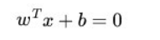

对于二维平面来说，我们可以用一条直线把yi=1的点和yi=-1的点分开，显然，如果 f(x)=0 ，那么 x 是位于超平面上的点。我们不妨要求对于所有满足 f(x)<0 的点，其对应的 y 等于 -1 ，而 f(x)>0 则对应 y=1 的数据点。 在有些时候，或者说大部分时候数据并不是线性可分的，这个时候满足这样条件的超平面就根本不存在，从最简单的情形开始推导，就假设数据都是线性可分的，亦即这样的超平面是存在的。
咱们就要确定上述分类函数：

f(x) = w.x + b（w.x表示w与x的内积）

中的两个参数w和b，通俗理解的话w是法向量，b是截距。确定w和b：寻找两条边界端或极端划分直线中间的最大间隔，从而确定最终的最大间隔分类超平面hyper plane和分类函数，进而把寻求分类函数f(x) = w.x + b的问题转化为对w，b的最优化问题。
而对于线性不可分的情况，需要引用核函数。对于非线性的情况，SVM 的处理方法是选择一个核函数 κ(⋅,⋅) ，通过将数据映射到高维空间，来解决在原始空间中线性不可分的问题。
支持向量机通过某种事先选择的非线性映射(核函数)将输入变量映射到一个高维特征空间，在这个空间中构造最优分类超平面。我们使用SVM进行数据集分类工作的过程首先是同预先选定的一些非线性映射将输入空间映射到高维特征空间：使得在高维属性空间中有可能最训练数据实现超平面的分割，避免了在原输入空间中进行非线性曲面分割计算。
SVM数据集形成的分类函数具有这样的性质：它是 一组以支持向量为参数的非线性函数的线性组合，因此分类函数的表达式仅和支持向量的数量有关，而独立于空间的维度，在处理高维输入空间的分类时，这种方法 尤其有效。
举一个多项式核的特例（R = 1，d = 2）：
1.如果用 X1 和 X2 来表示这个二维平面的两个坐标的话，我们知道一条二次曲线的方程可以写作这样的形式：

2.如果我们构造另外一个五维的空间，其中五个坐标的值分别为 Z1=X1, Z2=X21, Z3=X2, Z4=X22, Z5=X1X2，那么显然，上面的方程在新的坐标系下可以写作：
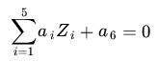
3.之前我们得到的最终分类函数是这样的：
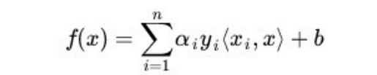
影射过后可以得到：
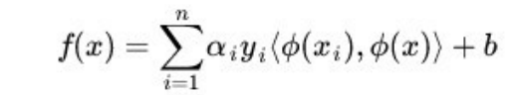

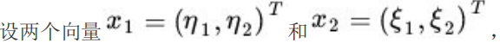

又有：
则：

由于我们选择的核函数为：
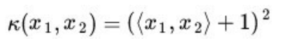,
则有：
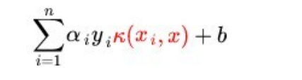；
其中α由如下计算可得到：
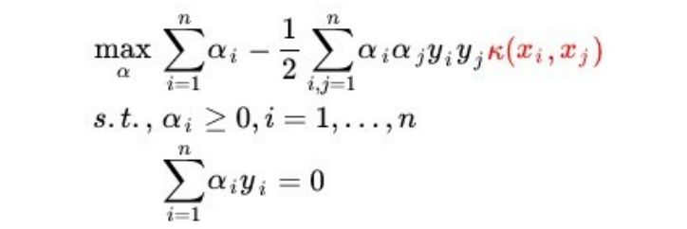
在我们第三章中的知识有：向量的范数、內积等。

